目 录
前 言 1
第一章 绪 论 2
1.1 研究背景及意义 2
1.2 BitTorrent概述 3
1.3 本文的主要工作及创新点 5
1.4 本文的组织结构 5
第二章 P2P流量检测识别技术 7
2.1 P2P流量识别的难点 7
2.2 研究现状分析 7
2.2.1 基于端口的检测技术 7
2.2.2 深度数据包检测技术 8
2.2.3 基于传输层特征的检测技术 9
2.3 本章小结 10
第三章 BitTorrent明文流量识别方法 11
3.1 BitTorrent协议及其应用层签名 11
3.1.1 Peer wire协议 11
3.1.2 TCP-Tracker协议 12
3.1.3 UDP-Tracker协议 13
3.1.4 DHT协议 15
3.2 BT流量检测识别软件Porpoise 16
3.3 实验与分析 18
3.3.1 Vuze哑客户端 18
3.3.2 网络拓扑与实验环境 18
3.3.3 Trace数据集 19
3.3.4 指标定义 20
3.3.5 实验数据分析 20
3.4 本章小结 21
第四章 基于MSE协议特征的BT加密流量识别方法 22
4.1 P2P加密流量检测识别技术 22
4.2 MSE协议 22
4.2.1 MSE协议握手过程 23
4.2.2 MSE协议特征 23
4.3 BT加密流量识别方法 24
4.4 实验与分析 25
4.4.1 网络拓扑与实验环境 25
4.4.2 Trace数据集 25
4.4.3 实验数据分析 26
4.5 本章小结 27
第五章 基于节点列表的BT流量预识别方法 28
5.1 节点信息来源 28
5.1.1 Tracker服务器 28
5.1.2 DHT网络 28
5.2 BT流量预识别 29
5.2.1 预识别表的建立 29
5.2.2 预识别过程 29
5.3 实验与分析 30
5.3.1 Trace数据集 30
5.3.2 M1+M3 vs. M1 30
5.3.3 M2+M3 vs. M2 32
5.4 本章小结 34
第六章 总结与展望 36
6.1 本文总结 36
6.2 后续工作展望 36
参考文献 38
致 谢 40

摘 要
近年来，P2P（Peer-to-Peer）系统在内容共享、协同计算、即时通信、流媒体等领域获得了广泛应用。据统计，截至2009年，在全球不同国家和地区，P2P流量已经占据了ISP业务总量的43%~70%不等，消耗了大部分网络带宽，使网络性能降低，服务质量下降，导致传统的Web、Email等关键应用受到影响。另一方面，P2P应用带来了知识产权和安全问题。因此，如何实现对P2P流量的有效识别和管理是当前亟需解决的问题。
BitTorrent是一种重要且具有代表性的P2P应用。据统计，2009年，BT流量已经占据全部P2P流量的30%~81%不等。因此，本文主要以BT为研究对象，分析了现有的各种P2P流量检测识别技术，对比各种检测识别技术的优缺点，深入分析了BT协议和源码，并对传统的BT流量检测识别技术进行改进，除了采用串匹配方法对BT明文流量进行识别外，还提出了利用BT加密协议特征，对BT加密流量进行有效识别的方法，以及基于节点列表的BT流量识别方法。将上述方法的检测结果与BT哑客户端Vuze所收集的真实BT流量信息进行对比，结果表明，本文所提出的两种方法都能有效识别BT流量。尤其是基于节点列表的BT流量识别方法，在提高识别准确性和降低开销方面，都有明显的优势。

关键词：对等网络；流量识别；消息流加密；预识别

前 言
P2P（Peer-to-Peer，对等网络）是目前计算机网络领域的研究热点。P2P系统基于分布式模型，能极大地提高网络中信息、带宽和计算资源的利用率，为大规模数据交换提供了一种充分使用网络资源的方法。由于在数据分发、容错等方面，与传统的C/S模型相比有明显的优势，近年来，P2P系统在内容共享、协同计算、即时通信、流媒体等领域获得了广泛应用。由于大部分P2P应用对带宽是一种侵占式的占用，造成网络拥塞，甚至影响到传统的Web、Email等应用。因此，网络运营商、内容提供商及校园网都有对P2P流量进行管理的强烈要求。而要实现对P2P流量的管理，首先要解决的问题是实现对P2P流量的检测。
按照技术发展历程，P2P流量检测技术分为基于端口的检测技术、深度数据包检测技术（DPI，Deep Packet Inspection）和基于流量特征的检测技术。但由于部分P2P协议不公开，对数据流进行加密等原因，很难有通用的检测技术对其进行有效检测。上述各种检测技术均有其适用的场合和网络环境。目前最为成熟的P2P流量检测技术仍为DPI技术，但存在无法识别未知P2P协议或加密流量的问题。基于传输层特征的检测技术虽能检测加密流量，但无法达到实时性的要求，且准确率相比DPI技术较低。
本文主要以BitTorrent（简称BT）协议为研究对象，分析现有的各种P2P流量检测识别技术，对比各种检测识别技术的优缺点。在深入分析BT协议和源码的基础上，实现了对BT流量的有效识别，并进行了实验验证。本文完成的主要工作及创新点有：
（1）利用BT协议的特征字符串，通过串匹配方法对BT明文流量进行识别。
（2）分析了BT加密协议——MSE（Message Stream Encryption，消息流加密）协议的特征，并基于此进行BT加密流量的识别。
（3）通过捕获BT节点获取的节点列表，有效实现对BT流量的预识别。
（4）利用BT哑客户端——Vuze，收集真实的BT流量信息，以此作为标准的对比数据。通过充分的实验数据分析，验证了本文所提出的第（2）和第（3）种方法的正确性。尤其是第（3）种方法在提高准确性和降低开销方法，都有明显的优势。

第一章 绪 论
本章首先介绍了P2P流量识别技术的研究背景和意义，其次简单介绍了BitTorrent系统的各个组成部分及其作用，并概述了本文所做的主要工作和贡献以及创新点，在本章的最后介绍了论文的组织结构。

1.1 研究背景及意义
P2P（Peer-to-Peer，对等网络）是目前计算机网络领域的研究热点。P2P系统基于分布式模型，能极大地提高网络中信息、带宽和计算资源的利用率，为大规模数据交换提供了一种充分使用网络资源的方法。由于在数据分发、容错等方面，与传统的C/S模型相比有明显的优势，近年来，P2P系统在内容共享、协同计算、即时通信、流媒体等领域获得了广泛应用。自1999-2000年P2P诞生以来，呈现出快速、持续增长的势头。根据IPOQUE的一项全球性统计数据，截至2009年，在全球各个地区P2P流量已经占据当地ISP业务总量的43%~70%不等^{[1]}，如图1.1所示。而在中国固网运营商的网络中，P2P流量白天大约占据了全部带宽的35%~60%，晚上则能占到50%~90%^{[2]}。
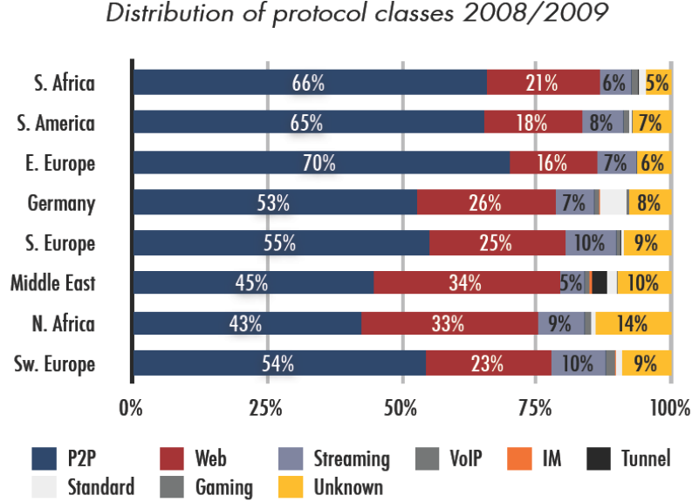
图1.1 网络协议流量比例
由于P2P应用的特点，给互联网业务带来了极大的挑战，主要存在以下问题：
（1）侵犯知识产权：在P2P网络中，所有信息分散存储在各个节点中，在目前缺乏有效的监管机制情况下，对知识产权的侵犯也是必然的。
（2）抢占网络带宽：P2P的贪婪性导致网络带宽越高占用得越多。P2P流量长时间占用ISP的Internet链路，对网络业务的正常开展产生很大的影响。
（3）运营商经营成本上升：通常的网络设计成上下行不对称即下行大于上行，但是P2P的出现使得上行流量大大增加，另一方面，P2P使得夜间下载流量增加，这两方面都增加了网络负载的压力。P2P减少了服务提供商的利润，同时还增加了结算成本。
（4）传播网络病毒：病毒或木马伪装成可用资源供人们下载，借助P2P的强大传播能力，比一般的网络传播危害大得多。
（5）分发不健康内容：在P2P共享中提供了搜索功能，而搜索出来的内容中色情内容仍占据了较大比例。由于法律监管手段的缺乏，P2P使用者可以将不健康资源任意共享出来而不会受到法律的监管。
由于P2P应用给网络带来了很多的负面影响，网络运营商正在积极地寻找解决对策，其中最主要也是能够最快见效的方法就是识别P2P流量，并限制在用户以及运营商可接受的范围内。因此，P2P流量识别技术正逐步成为研究热点。

1.2 BitTorrent概述
在P2P的各种应用中，BitTorrent（以下简称BT）是一种重要且具有代表性的内容共享类应用，由Bram Cohen于2002年提出，此后在全球受到热捧。据统计，2008年，在全球范围内，BT流量占全部P2P流量的30%~81%^{[1]}，如表1.1所示。
表1.1 主要P2P协议比例（单位％）
协议 | 南非 | 南美 | 东欧 | 北非 | 德国 | 南欧 | 中东 | 西南欧
全部P2P | 65.77 | 65.21 | 69.95 | 42.51 | 52.79 | 55.2 | 44.77 | 54.46
Ares | 0.29 | 42.63 | 0.00 | 2.24 | 0.84 | 0.16 | 0.11 | 1.80
BT | 48.34 | 30.02 | 80.83 | 74.51 | 70.77 | 48.94 | 78.85 | 58.20
DirectConnect | 0.01 | 0.00 | 17.87 | 0.08 | 0.85 | 0.00 | 0.12 | 0.30
eDonkey | 2.48 | 25.99 | 1.16 | 7.70 | 24.22 | 47.17 | 15.37 | 35.99
Gnutella | 18.60 | 0.36 | 0.14 | 14.21 | 1.75 | 1.66 | 5.00 | 2.75
iMesh | 13.60 | 0.02 | 0.00 | 0.47 | 0.00 | 0.03 | 0.00 | 0.14
Thunder | 14.04 | 0.80 | 0.00 | 0.69 | 0.77 | 1.64 | 0.52 | 0.62
Other | 2.64 | 0.19 | 0.00 | 0.10 | 0.68 | 0.41 | 0.03 | 0.21
BT是一个典型的用于内容分发和共享下载的P2P协议，从2002年首次公开发表以来，已经发展成为最重要的P2P应用之一^{[3]}。BT下载的客户端也有数十种之多，常见的如：BitComet、BitSpirit、µTorrent、迅雷等，这些客户端通常都支持标准的BT协议。
BT的设计目的是在网络上高效地传输大型文件。当需要分发大型文件时，将之分解为文件块（piece），并由多个节点提供下载，以此减轻网络中单个节点的成本和负载。当使用BT协议下载文件时，节点将同时上传文件块。
一个典型的BT系统由以下五个实体组成：元信息（metainfo）文件、Web服务器、Tracker服务器、Peer和Node，如图1.2所示。
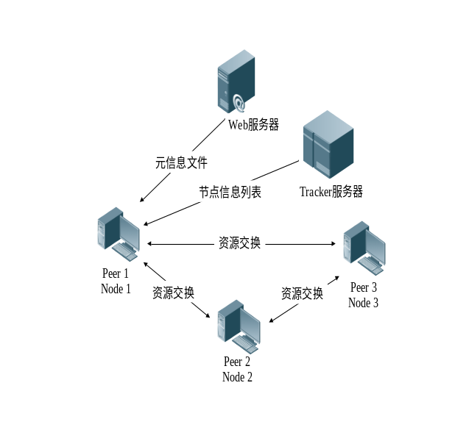
图1.2 典型的BT系统
- 元信息文件
在使用BT协议共享某个文件之前，必须先创建一个元信息文件，也称为种子文件（torrent文件）。这个种子文件包含了需要下载的共享文件中各个文件块的信息，包括Tracker信息、共享的文件块总数、所有文件块的哈希值等基本信息^{[4]}。当下载完成后，可以利用这些哈希值来验证文件的完整性。此外，文件中还包含一个用其它部分的元数据计算得到的哈希值InfoHash。InfoHash值是种子文件的唯一标识（指纹）。
- Web服务器
种子文件通常保存于Web服务器，用户通过HTTP或HTTPS等方式从Web服务器上下载种子文件。
- Tracker服务器
种子文件下载完成后，BT客户端根据文件中包含的Tracker服务器信息，使用TCP-Tracker协议^{[4]}或UDP-Tracker协议^{[5]}与Tracker服务器联系并获取正在为此文件做种的节点列表。
- Peer
Peer是指在TCP端口监听并实现了BitTorrent协议的客户端。从Tracker服务器获得节点列表后，客户端使用Peer wire协议^{[4]}连接其他节点，在经过BitTorrent握手、文件块资源查询等信令交互后，即可开始下载和上传相关文件块。
- Node
Node是指在UDP端口监听并实现了DHT协议^{[6]}的客户端。DHT协议用于node之间查询共享文件对应的peer位置信息和邻居节点信息。

1.3 本文的主要工作及创新点
本文主要以BT为研究对象，分析现有的各种P2P流量检测识别技术，对比各种检测识别技术的优缺点。在深入分析BT协议和源码的基础上，提出了基于MSE协议特征的BT加密流量检测方法和基于节点列表的BT流量预识别技术，并进行了实验验证。本文主要工作及创新点如下：
（1）对BT及相关应用层协议的研究。通过对Peer wire协议、TCP-Tracker协议、UDP-Tracker协议、DHT（Distributed Hash Table，分布式哈希表）协议和实际网络流量的分析，找出各协议中的特征字符串，从而利用特征字符串匹配对BT明文流量进行识别。
（2）提出了对BT加密流量进行有效识别的技术，这是本文的创新点之一。本文通过对MSE协议、Diffie-Hellman密钥交换协议的研究，在分析MSE协议在握手阶段前三个消息具有的传输层特征的基础上，对TCP流进行重组，进一步还原为应用层消息流，并基于此进行加密流量识别。实验结果表明，这种方法对标准的BT加密流量的识别率较高。
（3）提出了基于TCP-Tracker、UDP-Tracker、DHT协议获取的节点列表，对BT流量进行预识别方法，这是本文的创新点之二。本文通过对上述三种协议的深入分析，分别利用HTTP response、announce response、DHT response报文中返回的节点列表，建立BT流量预处理表，对于此后出现的BT流量，仅需通过传输层解析进行识别。实验表明，此方法能大幅提高对BT流量识别的准确度，而且可以有效减少特征串匹配和MSE消息流还原的时空复杂度，该方法有着明显优势。
（4）利用了BT哑客户端——Vuze获取可靠的标准数据集，这是本文在实验方法上的创新。本文通过一个修改过的BT客户端，使其能够报告其连接的其它节点的IP地址等信息，并与本文完成的BT流量检测识别软件——Porpoise，所得出的流量检测结果进行对比，可以充分验证本文所提出的上述方法的正确性。

1.4 本文的组织结构
本文共分为六章，各章内容安排如下：
第一章：绪论。本章介绍了课题的研究背景及意义、BitTorrent协议及典型的BitTorrent系统的组成、本文的主要工作及主要创新点，最后介绍了本文的组织结构。
第二章：P2P流量检测识别技术概述。本章详细阐述了现有的P2P流量检测识别技术及其原理，对比分析了各种检测技术的优缺点和适用的网络环境。
第三章：主要介绍了BitTorrent明文流量检测识别技术，深入分析了Peer wire、TCP-Tracker、UDP-Tracker、DHT四种BT协议及各自特征，利用DPI技术实现对BitTorrent明文流量检测识别。实现了BT流量检测识别软件Porpoise，并完成了BT明文流量检测实验。
第四章：主要介绍了BitTorrent加密流量检测识别技术，深入分析了MSE协议及握手过程、协议特征，回顾了传统的P2P加密流量检测识别技术，提出了利用MSE消息流还原实现对BitTorrent加密流量识别的方法，并完成了BT加密流量检测实验。
第五章：通过分析TCP-Tracker、UDP-Tracker、DHT三种协议及节点信息来源，论述了基于节点列表的BT流量预识别方法，并完成了与第三章、第四章所述方法的对比实验。
第六章：总结全文，提出未来工作的设想与展望。

第二章 P2P流量检测识别技术
本章详细阐述了现有的几种P2P流量检测识别技术的原理，继而对各种现有技术进行分析对比，论述了各自适用的网络环境以及在实际的P2P流量识别过程中存在的问题。

2.1 P2P流量识别的难点
P2P流量与传统的Web等应用流量不同，有着难以识别、控制的特点。主要原因如下：
（1）P2P应用快速变化
近年来，随着P2P流量的快速增长，各种新的P2P应用不断涌现。从最初的Napster，到后来的BitTorrent、eDonkey、Skype，出现了越来越多的P2P应用，而各种P2P应用有各自遵循的协议，且大部分是不公开的私有协议，因此很难通过传统的防火墙技术识别P2P流量。
（2）P2P应用的伪装、加密技术
随着P2P技术的发展，各种P2P应用的伪装、加密技术开始不断涌现。各种P2P应用从采用固定端口、随机端口进行数据传输，到占用80、21等常用端口以躲避检测，甚至对数据流进行加密。这些技术也加大了对P2P流量检测的难度。

2.2 研究现状分析
按照技术发展历程，P2P流量识别技术一般分为有以下三类：基于端口的识别技术、深度数据包检测技术（DPI，Deep Packet Inspection）和基于流量特征的检测技术（TLI，Transport Layer Identification）。

2.2.1 基于端口的检测技术
表2.1 常见P2P应用的默认端口及承载协议
P2P应用 | 默认端口 | 承载协议
Gnutella | 6346-6348 | TCP
BitTorrent | 6881-6889 | TCP
eDonkey | 4661-4665 | TCP
Tencent QQ | 8000/8001 | UDP
PPLive | 7100/7101 | UDP
基于端口的检测技术是所有P2P流量检测技术最早提出的一种，具有算法简单、时空复杂度低等优点。在P2P发展初期，由于P2P应用都有各自的默认端口，表2.1列出了常见P2P应用的默认端口及承载协议。
利用基于端口的检测技术，只需要对数据包传输层进行解析，提取其使用的端口及传输层协议，即可判定其是否属于P2P应用。基于端口的检测技术非常有效，且具有算法简单、时空复杂度低等优点。
但是，现有的大部分P2P应用采用随机端口技术或者允许用户选择非默认端口，许多新出现的P2P应用甚至开始使用端口伪装技术，占用80、21等熟知端口。大量近期研究表明，基于端口的检测技术已经不再有效^{[7-9]}。

2.2.2 深度数据包检测技术
深度数据包检测技术通过检查数据包有效载荷内容，利用字符串匹配或正则表达式匹配的方法，判定其是否含有已知P2P协议的应用层签名^{[9,10]}，表2.2列出了常见的P2P协议应用层签名。
表2.2 常见P2P协议的应用层签名
P2P协议 | 应用层签名
Gnutella | “GNUT”
BitTorrent | 0x13“BitTorrent protocol”
KaZaA | “X-Kazaa”
eDonkey | 0xe3
Fasttrack | “Get/.hash”
DirectConnect | “$MyN”
P2P协议的应用层签名一般通过以下两种方式获取：
（1）通过抓取相关数据包，并对数据包有效载荷进行分析。此方法的优点是简单直观，通过观察数据包载荷内容，分析具体P2P协议特征字符串。
（2）通过研究具体的P2P协议标准，总结归纳其与其他应用层协议不同的特征字符串。其优点是提取的特征字符串一般较为准确，缺点是需要持续跟踪协议的最新变化，并保持与此前特征字符串的兼容性。
深度数据包检测技术对数据包有效载荷内容进行匹配，因此能够检测使用动态端口的P2P应用并识别具体的P2P协议，且具有较高的准确率和较低的误报率，是目前公认的成熟技术，已经应用于各种商业化的流量检测产品，例如Cisco公司的PDML（Packet Details Markup Language）等。
但方法的主要不足在于^{[11]}：第一，检查用户数据将涉及用户隐私。第二，无法识别未知类型的P2P流量。第三，使用DPI技术需要较强的计算和存储能力。第四，需要保持应用层签名库更新。第五，当P2P应用开始采用数据加密时，DPI技术就无法识别任何加密流量。

2.2.3 基于传输层特征的检测技术
（1）基于行为模式的检测技术
在P2P网络中，节点的行为模式与其他应用存在着明显差异，因此，可以通过行为模式分析来达到检测P2P流量的目的。这类方法的主要优点是：能识别大多数P2P流量包括加密流量。
- 网络直径分析法
此方法由Constantinou、Mavrommatis等人提出，利用P2P系统组成的逻辑网络直径大的特点，通过P2P网络的逻辑拓扑结构图，计算其网络直径^{[12]}。如果网络直径大于阈值，则认定相应的流量为P2P流量。此方法的主要缺点是：a）需要较强的计算和存储能力；b）无法做到实时检测与识别。
- 协议对分析法
此方法由Thomas Karagiannes等人于2004年提出^{[7]}。大多数P2P应用使用UDP协议进行信令交互，使用TCP协议进行数据传输，利用这一特征能将P2P应用与其他应用区别开来。虽然DNS等应用也存在上述情况，但是很容易通过端口将它们区别开来。此方法的主要缺点是：存在一定的误报（false positive）现象。
- 地址端口对分析法
此方法亦由Thomas Karagiannes等人于2004年提出^{[7]}。由于大多数P2P应用使用监听端口发送大量UDP广播包，其它节点收到消息后将随机选择一个端口并与该节点发起连接。因此，与该节点连接的IP地址数量与端口数量大致相等。而其它应用，例如Web，通常使用多个端口进行数据传输，这样，端口数量将明显大于IP地址数量。地址端口对分析法基于上述情况对P2P流量进行检测。虽然Email等应用也存在上述情况，但是很容易通过端口将它们区别开来。此方法的主要缺点是：存在一定的误报现象。
- 主动测量法
2002年，Saroiu等人首次对P2P流量进行了主动测量。他们对当时最为流行的Gnutella和Napster进行了网络拓扑测量。研究表明，Gnutella的节点连通度符合幂律分布^{[13]}。随后，研究者又对KaZaA等进行了拓扑测量^{[14]}。此方法的主要缺点是：需要了解具体的P2P协议，而大部分P2P协议都是私有协议。
（2）基于机器学习的检测技术
2005年，研究人员首次将机器学习的方法应用到流分类问题中。机器学习可以通过观测数据改善自身性能，通过演绎和归纳发现规律。基于机器学习的检测技术认为，不同的应用有着不同的流特征与传输模式，可以根据上述特征实现流的分类。
Moore采用Native Bayes分类方法实现对流的分类^{[15]}。通过手工构造数据集，修正了Native Bayes分类器中关于“属性满足正态分布”的假设。研究表明，该方法具有流级66%、字节级83.5%的准确率。
McGregor等分析了不同应用的数据包长度、时间间隔等特征，提出了EM（Expectation-Maximisation，期望值最大化）聚类方法，并采用流的字节数、流持续时间、平均数据包长度作为分类特征^{[16]}。
基于传输层特征的检测技术分析P2P网络中节点的行为模型，对网络直径、协议对使用、地址端口对使用等相关参数进行大量的统计，通过统计特性进行P2P流量的识别，能够识别未知P2P应用和加密流量，但其缺点也十分明显：a）无法确保实时性；b）无法应用于高速链路；c）需要很强的计算和存储能力。

2.3 本章小结
P2P应用由于协议不公开，对数据流进行加密等原因，很难有通用的检测技术对其进行有效检测。上述各种检测技术均有其适用的场合和网络环境。表2.3列出了上述各种P2P流量检测技术之间的对比及各自的优缺点。
表2.3 现有P2P流量检测识别技术对比
P2P流量识别技术 | 优点 | 缺点
基于端口的检测技术 | 算法简单、时空复杂度低 | 采用随机端口时失效
深度数据包检测技术 | 识别率高、技术成熟 | 无法识别加密流量  无法识别未知P2P应用
基于流量特征的检测技术 | 能够识别加密和未知P2P应用 | 无法识别具体P2P协议  实时性差  需要较强的计算和存储能力
可以看出，没有任何一类检测技术可以解决所有的P2P流量检测问题。目前最为成熟的P2P流量检测技术仍为DPI技术，但存在无法识别未知P2P协议或加密流量的问题。基于传输层特征的检测技术虽能检测加密流量，但无法达到实时性的要求，且准确率相比DPI技术较低。

第三章 BitTorrent明文流量识别方法
随着P2P技术的发展，基于端口的检测技术已经不再有效。目前最为成熟的P2P流量检测技术是DPI技术，具有误报率低、识别准确等优点，已经被产业界和学术界广泛应用。虽然它对P2P加密流量的识别能力有限，但目前仍有73%以上的BT流量未加密^{[1]}。因此，本章详细介绍并分析了BT各种协议及其应用层签名，以此实现对BT明文流量的识别。

3.1 BitTorrent协议及其应用层签名

3.1.1 Peer wire协议
由于BT流量主要由Peer wire协议产生，因此，现有的大多数BT流量检测技术均主要针对此协议。文献[9]首次给出了Peer wire协议的应用层签名。
Peer wire协议通过TCP协议承载，主要用于节点间进行数据传输，包括BT handshake、Bitfield、Interest、Choke/Unchoke、Request等消息交互过程，如图3.1所示。
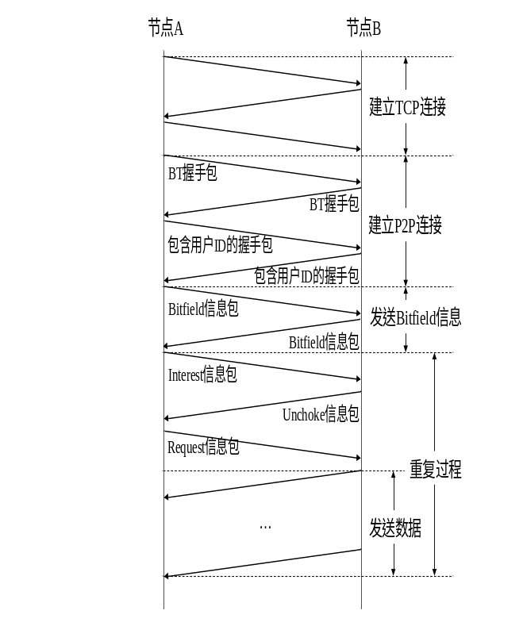
图3.1 Peer wire协议交互过程
（1）BT handshake消息
在TCP三次握手完成之后，节点间交换BT握手消息。握手消息有(49+PStr)字节长度，依次由以下域组成^{[4]}：
- PStrLen：1字节。表示PStr域的长度。
- PStr：PStrLen字节。表示协议标识符，对BT协议，为“BitTorrent protocol”且PStrLen=19。
- Reserved：8字节。初始值为全零。
- InfoHash：20字节。种子文件中info部分的SHA1哈希值，是种子文件的唯一标识。
- PeerID：20字节。客户端唯一的字符串标识。实际应用中，用两个字节表示客户端软件，四个字节表示其版本，其余为随机值。
（2）Bitfield消息
BT握手完成之后，节点间交换Bitfield消息。Bitfield消息表示双方节点各自完成下载的文件部分。消息数据中，下载者已有块的索引序号的数位值设为1，其他文件块设为0。首字节高位到低位对应索引序号0-7，第二字节对应索引序号8-15，以此类推。尾部剩余的比特位设为0。在此消息中，双方节点交换了完成下载的文件块信息，表示允许对方下载这些已完成的文件块。
（3）Interest消息
Bitfield消息交换完成之后，如果节点B中含有节点A没有的数据，则节点A将向节点B发送Interest消息，表示对节点B的某些数据感兴趣。
（4）Choke/Unchoke消息
节点B收到来自节点A的Interest消息后，将发送当前网络状态消息给节点A。如果网络未被阻塞，则消息类型为Unchoke，否则为Choke。
（5）Request消息
如果节点A收到来自节点B的Unchoke消息之后，则表示节点B当前网络状态正常。此时，节点A将向节点B发送Request消息，表示需要下载感兴趣的数据。
（6）Piece消息
节点B收到来自节点A的Request消息之后，将节点A需要的数据按分片（piece）发送给节点A。
由于BT handshake消息是双方节点建立TCP连接之后的第一个消息，该消息以ASCII字符0x13开始，紧跟19个字符的字符串“BitTorrent protocol”，且在数据包中出现的位置固定，因此将其作为Peer wire协议的应用层签名，正则表达式为“^\x13BitTorrent protocol”。

3.1.2 TCP-Tracker协议
TCP-Tracker协议由HTTP协议承载，主要用于通过TCP协议向Tracker服务器获取正在做种的节点列表，包括HTTP GET request、HTTP response等消息^{[4]}。
（1）GET request消息
在TCP三次握手完成之后，节点向Tracker服务器发送GET request消息。GET request消息由announce URL组成，然后紧跟用标准CGI方式表示的请求参数，主要包括本节点的相关信息，即种子文件的InfoHash值（info_hash）、用户ID（peer_id）、IP地址（ip）、使用的端口（port）、已上传的字节数（uploaded）、已下载的字节数（downloaded）、剩余的字节数（left）等参数。
（2）HTTP response消息
Tracker服务器收到来自节点的GET request消息之后，更新维护的节点信息，并将正在下载相同文件的节点列表返回给节点。
HTTP response消息包括complete、incomplete、interval、min interval、peers等内容，分别表示已完成下载的节点数、未完成下载的节点数、报告本节点信息的时间间隔、报告本节点信息的最小时间间隔、正在为此文件做种的节点列表（IP、port）。
虽然GET request消息中的参数名都可作为TCP-Tracker协议的应用层签名，但匹配全部的字符串，需要遍历整个数据包，系统开销较大，不适合用于检测BT流量。因此，将在最接近数据包头部位置出现的“info_hash”作为TCP-Tracker协议的应用层签名，正则表达式为“^info_hash”。

3.1.3 UDP-Tracker协议
由于TCP-Tracker协议中GET request和HTTP response消息长度较短，而节点每次与Tracker服务器交互必须经过TCP三次握手和四次拆除，因此，给Tracker服务器带来大量不必要的开销。使用UDP协议承载能够很好地解决上述问题。UDP-Tracker协议通过UDP协议向Tracker服务器获取正在做种的节点列表，包括connect request、connect response、announce request、announce response等消息^{[5]}。
（1）connect request消息
connect request消息表示节点向Tracker服务器发送连接请求。节点发送此消息之前，必须首先产生一个32位随机值transaction ID。connect request消息格式如表3.1。
表3.1 connect request消息格式
Offset | Size | Name | Value
0 | 64-bit integer | connection_id | 0x41727101980
8 | 32-bit integer | action | 0(connect)
12 | 32-bit integer | transaction_id
（2）connect response消息
Tracker服务器收到来自节点的connect request消息之后，将transaction_id域的值填入connect response消息的对应域，并随机选择一个connection_id，组包完成后向节点发送connect response消息，表示接受来自节点的连接请求。connect response消息格式如表3.2。
表3.2 connect response消息格式
Offset | Size | Name | Value
0 | 32-bit integer | action | 0(connect)
4 | 32-bit integer | transaction_id
8 | 64-bit integer | connection_id
（3）announce request消息
节点收到来自Tracker服务器connect response消息之后，将transaction_id、connection_id域的值填入connect response消息的对应域，并填入其他内容，组包完成后向节点发送announce request消息。announce request消息格式如表3.3。
表3.3 announce request消息格式
Offset | Size | Name | Value
0 | 64-bit integer | connection_id
8 | 32-bit integer | action | 1(announce)
12 | 32-bit integer | transaction_id
16 | 20-byte string | info_hash
36 | 20-byte string | peer_id
56 | 64-bit integer | downloaded
64 | 64-bit integer | left
72 | 64-bit integer | uploaded
80 | 32-bit integer | event
84 | 32-bit integer | IP address | 0(default)
88 | 32-bit integer | key
92 | 32-bit integer | num_want | -1(default)
96 | 16-bit integer | port
（4）announce response消息
Tracker服务器收到来自节点的announce request消息之后，检查此消息中的transaction_id域，如果与此前一致，则将向节点发送announce response消息。announce response消息格式如表3.4。
表3.4 announce response消息格式
Offset | Size | Name | Value
0 | 32-bit integer | action | 1(announce)
4 | 32-bit integer | transaction_id
8 | 32-bit integer | interval
12 | 32-bit integer | leechers
16 | 32-bit integer | seeders
20+6*n | 32-bit integer | IP address
24+6*n | 16-bit integer | TCP port
此外，UDP Tracker协议中还包括scrape request、scrape response、error response等消息。
由于connect request消息是节点基于UDP-Tracker协议向Tracker服务器发送的第一个消息，且该消息以8字节的0x41727101980开头，因此，将其作为UDP-Tracker协议的应用层签名，正则表达式为^\x41727101980。

3.1.4 DHT协议
为了实现不需要Tracker服务器参与的P2P文件共享，新版本的BT协议中引入了Kademlia协议^{[17]}，在BT中称为DHT协议^{[6]}。DHT是分布式哈希表（Distributed Hash Table）的简称，是一种分布式存储方法。在不需要Tracker服务器的情况下，网络中每个节点负责维护一小范围的路由，并负责存储一小部分数据，从而实现整个DHT网络的寻址和存储。使用DHT协议之后，节点无需与Tracker服务器通信，即可获取网络中其他节点的信息，从而大大减轻了Tracker服务器的负担。
DHT协议基于UDP协议实现，由一个按Bencode编码的字典组成^{[4]}，主要包含DHT query、DHT response、DHT error三种消息类型。所有类型的DHT消息都包含两个关键字"t"和"y"。关键字"t"表示transaction ID，其值为一个字符串，transaction ID由查询节点产生。由于节点会产生多个query包，因此其他节点在回复response或者error包时，必须包含该transaction ID值，以表明是对某个特定query的应答。关键字"y"表示消息的类型，其值是一个字符，值取"q"时表示query消息，"r"表示response消息，"e"表示error消息。下面分别详细介绍这三种消息。
（1）DHT query消息
DHT query消息是节点（node）向DHT网络中其他节点发送的查询请求包，用于查询DHT网络中其他节点的信息，例如IP地址和监听端口。DHT query消息包含两个附加关键字："q"和"a"。关键字"q"是一个字符串值，包含请求的方法名，包括ping，find_node，get_peers等方法。关键字"a"是一个字典值，包含请求方法的参数。四种不同方法的DHT query消息中还有另外一些不同的关键字，在此本文就不加赘述了。
例如DHT query消息的ping方法： {"t":"0001","y":"q","q":"ping","a":{"id":"abcdefghij0123456789"}}，经过Bencode编码后，在UDP载荷中为d1:ad2:id20:abcdefghij0123456789e1:q4:ping1:t4:00011:y1:qe。
（2）DHT response消息
DHT response消息是节点向网络中其他节点发出的DHT query消息发送的响应包，表示返回对DHT query消息中特定方法的正常响应。DHT response消息包含一个附加关键字"r"。"r"的值是一个字典，包含着返回值参数。
例如对上例query消息ping方法的response消息：
{"t":"0001","y":"r","r":{"id":"mnopqrstuvwxyz123456"}}，经过Bencode编码后，在UDP载荷中为d1:rd2:id20:mnopqrstuvwxyz123456e1:t4:00011:y1:re。
（3）DHT error消息
DHT error消息是节点向网络中其他节点发出的DHT query消息发送的响应包，表示返回错误信息。DHT error消息包含一个附加关键字"e"。"e"的值是一个列表，给出错误代码及错误信息。
例如对上例query消息ping方法的error消息：
generic error = {"t":"0001","y":"e","e":[201,"A Generic Error Occurred"]}，经过Bencode编码后，在UDP载荷中为d1:eli201e23:A Generic Error Ocurrede1:t4:00011:y1:ee。
通过对DHT协议的分析可以发现，DHT query、DHT response和DHT error消息，三者UDP数据包的载荷部分，分别以字符串“d1:a”、“d1:r”、“d1:e”开始，以“1:y1:ee”，“1:y1:qe”和“1:y1:re”结尾。因此，对网络流量中的UDP数据包，利用正则表达式^d1:[are].*1:y1:[eqr]e$进行匹配，可以准确检测DHT协议。
但是，字符串“1:y1:ee”，“1:y1:qe”和“1:y1:re”位于数据包的结尾。如果在数据包结尾进行特征串匹配，则需要遍历整个数据包，系统开销较大。因此，将“d1:a”、“d1:r”、“d1:e”分别作为DHT query、DHT response和DHT error消息的应用层签名，将“d1:”作为DHT协议的应用层签名，正则表达式"^d1:"。
综上所述，本文将基于这四种BT协议应用层签名的BT流量检测方法定义为M1方法。表3.5列出了上述四种协议的应用层签名。
表3.5 四种BT协议的应用层签名
BT协议 | 应用层签名 | 正则表达式
Peer wire | 0x13“BitTorrent protocol” | ^\x13BitTorrent protocol
TCP-Tracker | “info_hash” | ^info_hash
UDP-Tracker | 0x41727101980 | ^\x41727101980
DHT | “d1:” | ^d1:

3.2 BT流量检测识别软件Porpoise
为了实现对网络中BT流量的检测识别，我们设计并实现了工具软件——Porpoise^{[18]}。Porpoise是一款基于WinPcap^{[19]}的软件，能对网络中BT流量进行检测与分类。Porpoise实时显示的BT流量信息包括网络中BT客户端使用的{IP，Port}对、已传输的数据包数量、字节数、连接持续时间等信息。另外，Porpoise具有统计分析功能，有助于了解过去一段时间的网络流量情况，如下页图3.2所示。
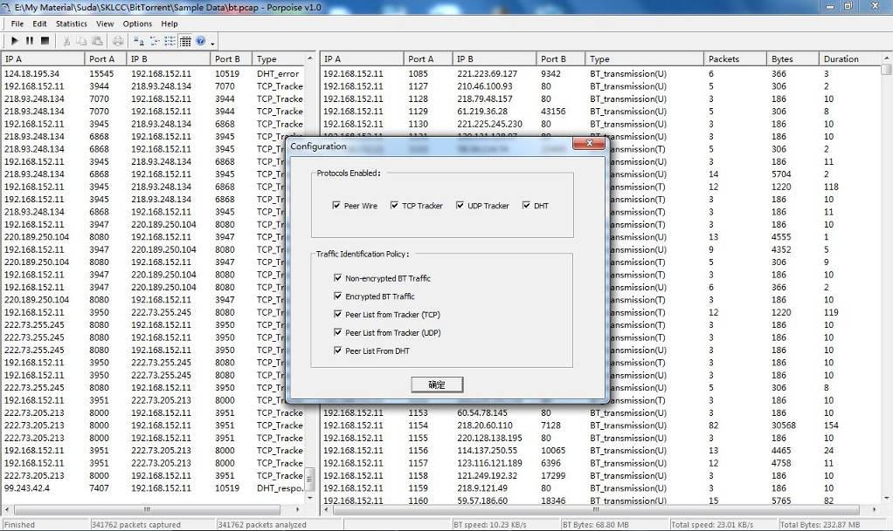
图3.2 Porpoise软件运行界面
Porpoise由包获取模块、基本分析模块、统计分析模块、界面显示模块组成。软件结构如图3.3所示。
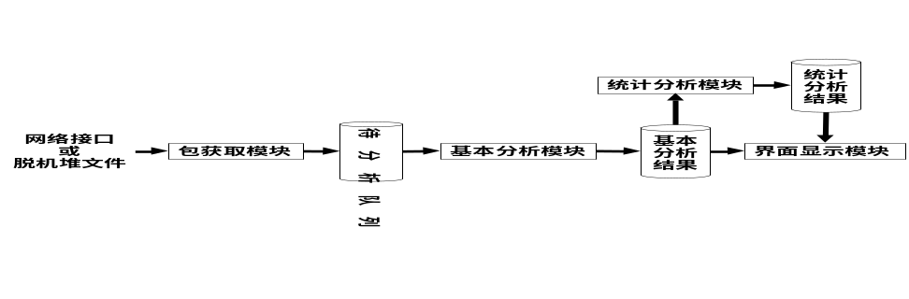
图3.3 Porpoise模块设计
（1）包获取模块
包获取模块基于WinPcap实现，可通过在线或离线方式获取数据包。在线方式是指通过网络适配器接口实时获取网络中正在传输的数据包。离线方式是指获取已保存于本地存储的脱机堆文件。包获取模块通过在线或离线方式获取每个数据包之后，将其放入待分析队列中。
（2）基本分析模块
基本分析模块从待分析队列中取出数据包，进行四层（传输层）或七层（应用层）解析，并按照已配置好的规则进行BT流量特征匹配，将符合规则的数据包信息放入BT流量表，否则丢弃。
（3）统计分析模块
统计分析模块在用户要求显示相关界面时被调用，从BT流量表中获取信息后进行统计处理。此模块主要用于统计所有BT流量中的TCP会话信息（包括{IP、Port}对、已传输的数据包数量、字节数、连接持续时间、传输速率等）、BT协议中Peer wire、TCP-Tracker、UDP-Tracker、DHT四种协议各自的TCP/UDP连接数及相关信息等。
（5）界面显示模块
界面显示模块从BT流量表中获取信息，并在Porpoise界面上分别显示软件状态、已获取数据包数量、当前总流量速率、当前BT流量速率、已连接的peer信息、已连接的node信息等内容。

3.3 实验与分析

3.3.1 Vuze哑客户端
为了获取标准的测试数据集，本文通过一个修改的Vuze客户端^{[20]}——Vuze 4.2.0.2，来收集标准数据。Vuze客户端是支持BT协议的、最流行的开源客户端之一（原名Azureus，中文名：毒蛙），通过修改源代码，使其成为一个哑客户端。与其他BT客户端一样，它能够主动加入BT网络、查询节点、连接节点并发送握手信息，但是去除了其中的下载功能，并加入了数据收集与报告模块，将所收集到其它节点信息定时汇报给Vuze监听器^{[20]}。Vuze监听器用Java语言实现，主要用于收集各个Vuze哑客户端汇报的数据。Vuze哑客户端每隔1秒种，将向Vuze监听器汇报与其进行连接的节点信息，包括：
- IP地址
- 端口：包括TCP端口和UDP端口。
- 客户端名称
- 连接方式：有明文连接和加密连接两种。
- 连接状态：有连接中和连接成功两种状态。
- 节点来源：有Tracker、PeerExchange、DHT、Plugin四种。
本文中，将此哑客户端报告的数据作为实验的标准，以验证本文方法的准确性。

3.3.2 网络拓扑与实验环境
本文在苏州市融合通信重点实验室内部的局域网中搭建实验环境，一共使用7台计算机进行实验，其中5台计算机运行Vuze哑客户端，1台服务器运行Vuze监听器软件，1台服务器运行Porpoise软件，所有计算机通过1台盛科E300三层路由交换机，经由1条1Gb全双工光纤链路接入苏州大学校园网，网络拓扑结构如下页图3.4所示。
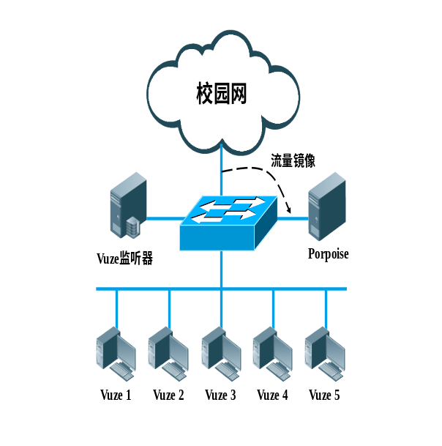
图3.4 网络拓扑结构
运行Vuze客户端的5台计算机配置为Pentium 4 1.7GHz CPU，512MB内存，80GB硬盘，100Mb的网络适配器，操作系统为Windows XP SP2。在本次实验中，全部Vuze客户端均配置成不启用加密协议。
运行Vuze监听器的服务器配置为：IBM xSeries 236服务器，Intel Xeon 3.0GHz CPU、1GB内存、146GB SAS硬盘（RAID 1）、千兆光纤接口网卡。
运行Porpoise程序的服务器配置为：Dell PowerEdge 1950服务器，1路Intel Xeon 4-core CPU、8GB内存、146GB SAS硬盘（RAID 1）、千兆光纤接口网卡。在E300三层交换机，配置端口镜像，将上连光纤上的全部流量镜像到运行Porpoise程序的服务器上。

3.3.3 Trace数据集
Porpoise软件通过交换机端口镜像，采集了苏州市融合通信重点实验室的出口网络流量，作为实验分析的Trace数据集。实验一共进行了5次，分别选择了5个不同的种子文件，在2010年4月21日至4月25日的5个不同时间段，由Vuze哑客户端运行，每次实验时间为2小时，一共获得5个Trace数据集，分别为Trace 1～Trace 5。本章用M1方法对Trace数据集中的BT流量进行了检测和识别，并与Vuze监听器收集的标准数据进行对比。
由于Vuze哑客户端汇报的数据中只包含对方节点的IP地址和端口，本机的端口无法获取。如果本机先后多次使用不同端口，与对方发起连接，Vuze哑客户端将无法区分，因此Vuze监听器会将多次汇报的数据视为与同一个IP地址的连接。因此，本文通过在Trace数据集中识别出的IP地址数来检验本文方法的效果。

3.3.4 指标定义
为了描述本文方法的效果，令为Trace数据集中全部IP地址数，为真正的BT节点IP地址数，为非BT节点却被误报为BT节点的IP地址数，为本文方法识别出的BT节点IP地址数。则本文定义以下三个指标及其计算公式为：
1、漏报率（False Negative，FN）：指在Trace数据集中，漏报的BT节点IP地址数占全部BT节点IP地址数的比率。该指标反映了本文检测方法的查全情况。在其它文献中，也有使用召回率（Recall Rate）这一指标，其定义为在Trace数据集中，检测出的BT节点IP地址数占全部BT节点IP地址数的比率。可见，漏报率与召回率指标之和为1。因此本文定义漏报率这一指标的计算公式为：
 （式3.1）
2、准确率（Precision，P）：指在本文方法识别出的BT节点IP地址数中，确实为真正的BT节点IP地址数的比率。该指标反映了本文检测方法的查准情况。其指标计算公式为：
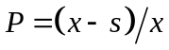 （式3.2）
3、误报率（False Positive，FP）：指在Trace数据集中，被误报的非BT节点IP地址数占非BT节点IP地址数的比率，其指标计算公式为：
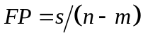 （式3.3）

3.3.5 实验数据分析
如表3.6所示，在数据集Trace 1中，共有653条IP地址记录，其中，非BT节点却被误报为BT节点的IP地址数为0，BT连接成功的IP地址数为310个，连接中的IP地址数为291个，应用M1规则的Porpoise检测到BT连接成功的IP地址数为310个，而连接中的IP地址被检测到的数量为0个。数据集Trace 2~Trace 5中数据的含义如Trace 1。
表3.6 M1方法对BT明文流量数据集检测结果
数据集 | n | s | m（Vuze） |  | x（Porpoise＋M1）
数据集 | n | s | 连接成功 | 连接中 | 连接成功 | 连接中
Trace 1 | 653 | 0 | 310 | 291 | 310 | 0
Trace 2 | 3074 | 0 | 483 | 1805 | 483 | 0
Trace 3 | 4854 | 0 | 671 | 1948 | 671 | 0
Trace 4 | 1554 | 0 | 974 | 141 | 974 | 0
Trace 5 | 1535 | 0 | 1019 | 310 | 1019 | 0
如下页表3.7所示，在数据集Trace 1中，对于BT连接成功的IP地址，由于存在表3.5中的应用层签名，因此漏报率为0；对于连接中的IP地址，由于没有应用层签名，因此，漏报率为100%。对于所有BT连接记录，综合漏报率为48.42%。由于误报任何IP地址，因此准确率为100％，误报率为0。数据集Trace 2~Trace 5中各项数据含义如Trace 1。因此，M1方法在5个Trace数据集上的平均综合漏报率为47.53%，平均准确率为100%，平均误报率为0。
表3.7 M1方法综合指标
数据集 | FN |  |  | P | FP
数据集 | 综合 | 连接成功 | 连接中 | P | FP
Trace 1 | 48.42% | 0 | 100% | 100% | 0
Trace 2 | 78.89% | 0 | 100% | 100% | 0
Trace 3 | 74.38% | 0 | 100% | 100% | 0
Trace 4 | 12.65% | 0 | 100% | 100% | 0
Trace 5 | 23.33% | 0 | 100% | 100% | 0

3.4 本章小结
本章首先详细介绍了Peer wire、TCP-Tracker、UDP-Tracker、DHT四种BT协议、各自的应用层签名及检测方法，随后简单介绍了BT流量检测识别软件Porpoise，并应用上述检测方法对苏州市融合通信重点实验室网络出口流量中BT流量的检测。实验表明，利用应用层签名的BT流量检测技术的综合漏报率为47.53%，其中重要原因之一是，大量连接中的BT节点传输的数据包并不包含应用层签名，而且，一旦BT客户端开始采用加密技术进行数据传输，M1方法就将完全失效。

第四章 基于MSE协议特征的BT加密流量识别方法
由于BT应用的负面影响，一些ISP、校园网等开始对BT流量进行检测，并限制甚至封杀BT数据传输。为了应对这一情况，BT客户端的开发者设计了MSE（Message Stream Encryption，消息流加密）协议^{[21]}，其主要目的是对数据流提供混淆功能，其次提供一定的保密和认证功能。一旦BT客户端启用基于MSE协议的数据加密，就无法通过DPI技术识别出正在使用的协议。

4.1 P2P加密流量检测识别技术
传统的P2P加密流量检测识别技术采用基于传输层特征的检测技术，通过对网络中节点的行为模式分析或机器学习的方法来识别P2P流量。这类检测方法基于如下假设：P2P应用与其他应用具有完全不同的行为模型，而各个P2P应用之间在节点行为、连接特性、传输层统计数据等方面具有很大的相似性。传输层统计数据包括发送数据包总数、传入/传出字节比、连接持续时间、数据包平均长度等。然而，所有基于传输层统计数据的分类方法必须等到数据流完成之后才能有效识别。因此，它的主要缺点在于实时性与准确性。
为了能够对流量进行实时分类，一些研究者尝试用每个TCP流的开始N个数据包或者开始M个字节来对流量进行分类。Brenaille等人根据每个TCP流最初的5个数据包的大小进行流量分类^{[22]}。这开启了实时网络流量分类的新纪元。Li等人运用决策树算法处理TCP流的最初5个数据包，从而在TCP连接建立的初期识别出P2P流量^{[23]}。Haffner等人运用3种有人监督的机器学习算法，在一个包含指定应用流量的数据集上，从每个流的最初64个字节中，自动构建出该种应用的协议签名^{[24]}。Ma等人在Haffner的基础上进行了改进，对数据集不再有要求，可以自动的根据每个流的最初64个字节之间的相关性，将流量分成不同的应用协议^{[25]}。
但即使是同一种P2P应用，其每个流的最初的N个数据包或者M个字节也可能有很大的区别。因为为了应对不可靠的网络连接状况，有些节点会重传某些数据包，因此在每个流相同位置的数据包很可能是不一样的。因此根据数据包和字节在流中的位置，还不足以对流量进行区分。

4.2 MSE协议
由于BT应用采用MSE协议，对数据流提供混淆功能，因此本节首先简单论述并分析MSE协议。MSE协议的主要目的是在BT协议的下层完成封装，对数据流提供混淆功能，以此来防止窃听者识别出正在使用的协议。

4.2.1 MSE协议握手过程
MSE协议握手过程如图4.1所示^{[26]}，协议使用Diffie-Hellman密钥交换协议^{[27]}来生成会话密钥。使用种子文件中的InfoHash值作为弱共享密钥。Diffie-Hellman密钥协商完成后，其余的握手过程使用RC4加密。RC4密钥基于Diffie-Hellman密钥和弱共享密钥，因此，DPI技术将完全失效。载荷可以用RC4加密或明文传输。载荷传输方式在消息3和消息4中协商。消息3中，连接发起者在CryptoProvide中提供传输方式，接收者在CryptoSelect中选择希望的传输方式。
- ：基数。在MSE协议中，，生成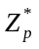，其中768位安全素数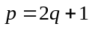。
- ，：Diffie-Hellman指数，MSE协议推荐使用160位随机值。
- ：协商后的Diffie-Hellman密钥。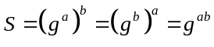。
- 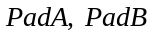：0-512字节的随机填充值。
- ：哈希函数SHA-1，输出值为20字节。含字母的字符串用’ ’表示。
- ：弱共享密钥。对于BT协议，Skey = InfoHash，20字节。
- ：RC4加密。对于A，密钥为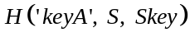；对于B，密钥为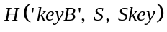。
- ：协商后的加密方式：明文传输或延续上述加密方式。
- ：用于同步的认证常数（Verification Constant），目前为8字节的0x00。
- ：支持的加密原语，用4字节表示。目前，0x01表示明文传输，0x02表示RC4加密。支持上述方式与XOR混用。
- ：已选择的加密原语，用4字节表示，取值范围与上述相同。
- ：填充0-512字节零值。
- ：初始载荷。对于BT协议，A为BT握手过程的一部分。

1. 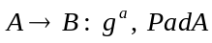
2. 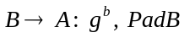
3. 
4.
5. 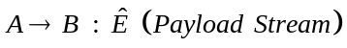
4.
5. 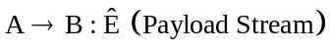
图4.1 MSE协议握手过程

4.2.2 MSE协议特征
MSE协议在有效载荷内容和传输层特征方面均表现出相当大的随机性，这也使得通过DPI技术和传统的基于流统计特性来识别MSE协议都非常困难。
根据MSE协议规范^{[26]}，MSE协议握手过程共分为五个步骤，如图4.1所示。其中各步骤的消息报文均可分为多个数据包进行传输，仅检测单个数据包并无明显特征。但是，如果对所有数据包进行MSE消息流还原，我们可以发现MSE协议握手过程的前三个步骤在消息报文长度上具有明显的特征。本文将这三个消息分别定义为MSE_1、MSE_2、MSE_3。
在步骤1中，消息报文由两部分组成：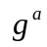和。在MSE协议中，为一个160位的随机数，由A随机选择。，是素数域乘法群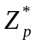的生成元，其中为一个768位的大素数，因此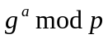的长度为字节。为了隐藏MSE的消息特征，附加随机长度为0～512字节的随机值填充字段PadA。因此，在MSE协议握手过程中，步骤1的消息报文的长度值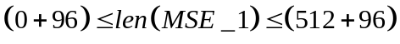，即。同理可得，步骤2中消息报文长度值。
在步骤3中，消息报文由四部分组成：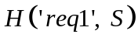、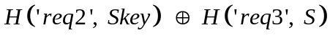、和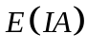。其中，、为SHA-1散列函数输出的散列值，长度均为20字节。在加密函数E的参数中，、、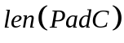和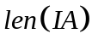的长度值固定，分别为8、4、2和2个字节；PadC为附加的随机长度为0～512字节的零值填充字段。由于E为RC4加密函数，不改变被加密参数的字节长度。因此，函数E的输出值长度在16～528之间。IA为Intial payload for A，对于BT协议，即为BT handshake消息，其长度为68字节（详见3.3.1节）。因此，的长度为68个字节。由此我们得到MSE协议握手过程中，步骤3的消息报文长度值，即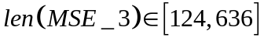。

4.3 BT加密流量识别方法
根据上节的分析，MSE协议的前三个消息报文长度值域分别为[96,608]、[96,608]、[124,636]。因此，与传统的基于传输层特征的P2P加密流量检测技术不同，我们利用MSE协议特征对BT加密流量进行识别。首先，将单个数据包重组为TCP流，随后进一步转换为MSE消息流。若MSE消息流同时满足以下三个条件：
（1）
（2）
（3）
则认为该TCP流为MSE消息流，即该TCP流对应的流量为BT加密流量。本文将这种检测方法定义为M2，并在Porpoise的基本分析模块中，加入这三条规则。为了保证Porpoise实时流量处理性能，本文将TCP数据流重组简化，经简化后M2方法其有限状态机描述如下页图4.2所示。
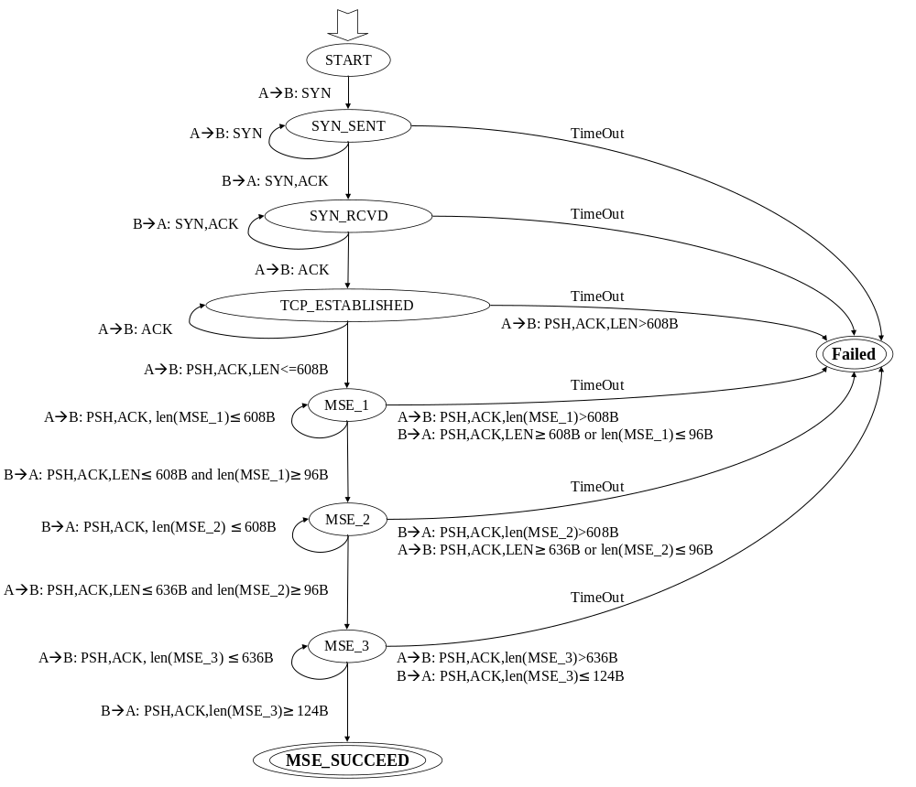图4.2 M2方法的状态图

4.4 实验与分析

4.4.1 网络拓扑与实验环境
网络拓扑与实验环境如3.3.2节所述。在本次实验中，全部Vuze客户端均配置成启用MSE协议。

4.4.2 Trace数据集
本章实验一共进行了5次，分别选择了2010年5月5日至5月9日的5个不同时间段，每次实验时间为2小时，一共获得5个Trace数据集，分别为Trace 6～Trace 10。本章用M2方法对Trace数据集中的BT加密流量进行了检测和识别，并与Vuze监听器收集的标准数据进行对比。

4.4.3 实验数据分析
如表4.1所示，在数据集Trace 6中，共有2615条IP地址记录，其中，非BT节点却被误报为BT节点的IP地址数为69个，MSE连接成功的IP地址数为328个，连接中的IP地址数为1462个，应用M2规则的Porpoise检测到MSE连接成功的IP地址数为340个，连接中的IP地址被检测到的数量为82个。数据集Trace 7~Trace 10中数据的含义如Trace 6。
表4.1 M2方法对BT加密流量数据集检测结果
数据集 | n | s | m（Vuze） |  | x（Porpoise＋M2）
数据集 | n | s | MSE  连接成功 | 连接中 | MSE  连接成功 | 连接中
Trace 6 | 2615 | 69 | 328 | 1462 | 340 | 82
Trace 7 | 5277 | 127 | 499 | 2245 | 567 | 181
Trace 8 | 3195 | 98 | 536 | 1892 | 472 | 19
Trace 9 | 3098 | 4 | 262 | 1707 | 219 | 121
Trace 10 | 1123 | 12 | 142 | 613 | 133 | 50
如表4.2所示，在数据集Trace 6中，对于MSE连接成功的IP地址，由于我们在M2方法中采用了简化的TCP流重组、MSE消息流还原算法，且部分BT客户端并未完全遵守MSE协议，因此存在一定漏报现象，漏报率为17.38%；对于连接中的IP地址，由于MSE协议握手未完成或者TCP连接未能完全建立，不符合M2规则，因此漏报现象较为严重，漏报率为94.39%。而其中检出那部分IP地址，由于其在MSE协议握手过程中，已至少完成了前三个步骤，因此符合M2规则。对于所有MSE连接记录，综合漏报率为80.28%。由于有部分误报的IP地址，因此准确率为83.65%，误报率为8.36%。
表4.2 M2方法综合指标
数据集 | FN |  |  | P | FP
数据集 | 综合 | MSE  连接成功 | 连接中 | P | FP
Trace 6 | 80.28% | 17.38% | 94.39% | 83.65% | 8.36%
Trace 7 | 77.37% | 11.82% | 91.94% | 83.02% | 5.01%
Trace 8 | 83.81% | 30.22% | 99.00% | 80.04% | 12.78%
Trace 9 | 82.94% | 17.94% | 92.91% | 98.82% | 0.35%
Trace 10 | 77.35% | 14.79% | 91.84% | 93.44% | 3.26%
经过对Trace 6数据集的深入分析，发现产生误报的原因有两种可能：
（1）其它应用亦符合M2规则，即前三个消息交互满足M2规则的条件；
（2）简化的TCP流重组、MSE消息流还原算法引入误报。
表4.2中，数据集Trace 7~Trace 10中各项数据含义如Trace 6。因此，M2方法在5个Trace数据集上的平均综合漏报率为80.35%，平均准确率为87.80%，平均误报率为5.95%。

4.5 本章小结
本章首先介绍了MSE协议产生的背景及MSE协议的握手过程，通过对MSE协议特征的分析，提出了一种通过还原MSE协议消息流实现的BT加密流量的检测识别技术，与传统P2P加密流量检测识别技术相比具有更好的实时性与准确性。实验表明，M2方法的平均综合漏报率为80.35%，平均准确率为87.80%，平均误报率为5.95%。但在实际BT客户端实现中，部分客户端并未严格遵守MSE协议规范，因此给基于MSE协议特征的检测识别技术引入了一定的漏报率和误报率。

第五章 基于节点列表的BT流量预识别方法
本文第三章中利用DPI技术对BT明文流量进行识别，需要对每个数据包进行应用层解析，并进行协议特征字符串匹配，对处理性能造成一定影响。而第四章中，基于MSE协议特征的BT加密流量识别方法，首先需要进行TCP流重组，还原为MSE协议消息流，时空复杂度均很高，需要占用大量的计算资源。且部分BT客户端并未严格遵守MSE协议规范，因此给基于MSE协议特征的检测识别技术引入了一定的漏报率和误报率。如何进一步提高BT流量识别的效率和准确率，降低漏报率和误报率，是本章重点要解决的问题。

5.1 节点信息来源
根据图1.2，当BT客户端加入BT网络时，首先需要查询网络中其他节点信息，获取有效节点之后，才能向节点发起连接，并进行有效数据传输。查询节点的最常见方式有两种：向Tracker服务器发出查询请求、向DHT网络中其他节点发出查询请求。下面详细描述这两种节点查询方式。

5.1.1 Tracker服务器
当BT客户端向Tracker服务器发出查询请求之后，Tracker服务器将向节点返回响应消息，消息报文中包含当前网络中其他节点的信息。该消息通过TCP-Tracker协议或UDP-Tracker协议承载。
（1）TCP-Tracker协议
在3.1.2节中，详细分析了TCP-Tracker协议，其中HTTP response消息报文用Bencode编码，报文内容含有关键字“peers”，后面紧跟节点列表，列表中含有其它节点的IP地址、TCP监听端口等信息。
（2）UDP-Tracker协议
在3.1.3节中，详细分析了UDP-Tracker协议，其中announce response消息格式如表7所示，在报文的0~3字节处为网络字节序的0x00000001，而在第20+6*n和24+6*n（）字节处，包含有网络中其他节点的IP地址、TCP监听端口等信息。

5.1.2 DHT网络
在3.1.4节中详细分析了DHT协议，其中DHT response消息报文用Bencode编码，报文内容含有关键字“nodes”，后面紧跟节点列表，列表中含有其它节点的IP地址、TCP监听端口等信息。

5.2 BT流量预识别

5.2.1 预识别表的建立
由于在BT客户端加入BT网络时，需要获取网络中其他节点信息，这一过程主要通过TCP-Tracker、UDP-Tracker、DHT协议实现。对于这三种协议，我们分别通过以下方法获取节点列表，并建立BT流量预识别表T。
对于TCP-Tracker协议，获取节点列表步骤如下：
（1）对于TCP数据包，首先进行“info_hash”关键字匹配，对于匹配成功的数据包，则认为该TCP数据流的应用层协议为TCP-Tracker协议，将四元组{IP A、Port A、IP B、Port B}记录插入表T₁。其中，表T₁为节点通过TCP-Tracker协议向Tracker服务器发起的TCP流表。
（2）对于接下来的TCP数据包，首先进行传输层解析，检查四元组记录是否存在于表T₁中，若存在且连接方向相反，则转到步骤(3)，否则不做任何处理。
（3）对数据包进行应用层解析，若有效载荷部分含有peers关键字，则进一步提取其后紧跟的节点信息{IP、Port}，并将其插入表T。
对于UDP-Tracker协议，获取节点列表步骤如下：
（1）对于UDP数据包，首先进行0x41727101980关键字匹配，对于匹配成功的数据包，则认为应用层协议为UDP-Tracker协议，将四元组{IP A、Port A、IP B、Port B}记录插入表T₂。其中，表T₂为节点通过UDP-Tracker协议向Tracker服务器发起的UDP流表。
（2）对于接下来的UDP数据包，首先进行传输层解析，检查四元组记录是否存在于表T₂中，若存在且连接方向相反、有效载荷部分前四个字节为网络字节序的0x00000001，则转到步骤(3)，否则不做任何处理。
（3）对数据包进行应用层解析，提取20+6*n和24+6*n（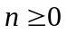）的节点信息{IP、Port}，并将其插入表T。
对于DHT协议，获取节点列表步骤如下：
对于UDP数据包，首先进行“d1:r”关键字匹配，对于匹配成功的数据包，则认为应用层协议为DHT协议的DHT response消息，若有效载荷部分含有nodes关键字，则进一步提取其后紧跟的节点信息{IP、Port}，并将其插入BT流量预识别表T。

5.2.2 预识别过程
对于产生的任何网络流量，只需进行传输层解析后，首先匹配BT流量预识别表T。如果匹配成功，则直接标识为BT流量而无需进行应用层解析、特征字符串匹配、MSE消息流还原等工作，大大提高了Porpoise的流量检测效率、减小了软件的时空复杂度，并能有效减少了因部分BT客户端未完全遵守MSE协议造成的漏报和误报，提高了软件的识别率。本文将这种BT流量预识别方法定义为M3方法。

5.3 实验与分析

5.3.1 Trace数据集
本次实验，仍然利用第三章和第四章中获取的Trace数据集，其中Trace 1～Trace 5为明文BT流量数据集，Trace 6～Trace 10为BT加密流量数据集。本章中分别用M1+M3和M2+M3方法对这10个Trace数据集进行重新检测，以验证M3方法的效果。

5.3.2 M1+M3 vs. M1
如表5.1所示，其中，M1方法检测结果含义如3.3.5节所述。在数据集Trace 1中，当Porpoise应用M1+M3规则后，共检测到BT连接成功的IP地址310个，其中，通过M1方法检测到IP地址256个，通过M3方法检测到IP地址54个；共检测到连接中IP地址80个，均由M3方法检测得到。数据集Trace 2~Trace 5中各项数据含义如Trace 1。
表5.1 M1+M3方法对BT明文流量数据集检测结果
数据集 | n | s | m（Vuze） |  | x（Porpoise＋M1） |  | x（Porpoise＋M1＋M3）
数据集 | n | s | 连接成功 | 连接中 | 连接成功 | 连接中 | 连接成功 |  |  | 连接中
 |  |  |  |  |  |  | 总数 | M1 | M3 | 总数 | M1 | M3
Trace 1 | 653 | 0 | 310 | 291 | 310 | 0 | 310 | 256 | 54 | 80 | 0 | 80
Trace 2 | 3074 | 0 | 483 | 1805 | 483 | 0 | 483 | 89 | 394 | 1393 | 0 | 1393
Trace 3 | 4854 | 0 | 671 | 1948 | 671 | 0 | 671 | 500 | 171 | 1664 | 0 | 1664
Trace 4 | 1554 | 0 | 974 | 141 | 974 | 0 | 974 | 956 | 18 | 34 | 0 | 34
Trace 5 | 1535 | 0 | 1019 | 310 | 1019 | 0 | 1019 | 1004 | 15 | 24 | 0 | 24
如下页表5.2所示，其中，M1方法综合指标含义如3.3.5节所述。在数据集Trace 1中，当Porpoise应用M1+M3规则后，对于BT连接成功的IP地址，漏报率仍为0；对于连接中的IP地址，加入M3规则后，由于优先匹配了BT流量预识别表，漏报率降至72.51%。对于所有BT连接记录，综合漏报率降至35.11%。由于没有误报，因此准确率仍为100%，误报率仍为0。数据集Trace 2~Trace 5中各项数据含义如Trace 1。应用M1+M3规则后，Porpoise的平均综合漏报率由47.53%降至19.02%，可见M3方法能够有效降低BT明文流量的漏报率。
表5.2 M1+M3方法与M1方法综合指标比较
数据集 | M1 |  |  |  |  | M1+M3
数据集 | FN |  |  | P | FP | FN |  |  | P | FP
数据集 | 综合 | 连接  成功 | 连接中 | P | FP | 综合 | 连接  成功 | 连接中 | P | FP
Trace 1 | 48.42% | 0 | 100% | 100% | 0 | 35.11% | 0 | 72.51% | 100% | 0
Trace 2 | 78.89% | 0 | 100% | 100% | 0 | 18.01% | 0 | 22.83% | 100% | 0
Trace 3 | 74.38% | 0 | 100% | 100% | 0 | 10.84% | 0 | 14.58% | 100% | 0
Trace 4 | 12.65% | 0 | 100% | 100% | 0 | 9.60% | 0 | 75.89% | 100% | 0
Trace 5 | 23.33% | 0 | 100% | 100% | 0 | 21.52% | 0 | 92.26% | 100% | 0
图5.1是对数据集Trace 1~Trace 5分别应用M1和M1+M3规则得到的综合漏报率对比图，可以看到M3方法可以有效降低对明文流量检测的综合漏报率。
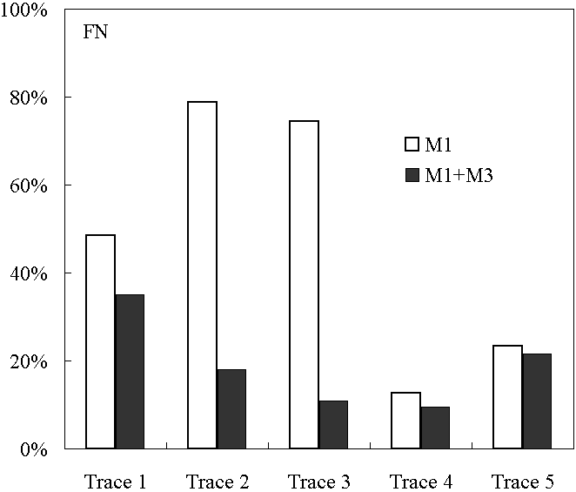
图5.1 综合漏报率对比（M1 vs. M1+M3）
表5.3将M1+M3方法与M1方法在比较次数上进行了对比。如表所示，在数据集Trace 1中，共有653条IP地址记录，采用M1方法需要对应用层签名进行653次比较，采用M1+M3方法后，由于其中134条IP记录通过M3方法进行匹配，因此，比较次数下降至519次，效率提高20.52%。数据集Trace 2~Trace 5中各项数据含义如Trace 1。应用M1+M3规则后，效率平均提高24.47%。
表5.3 M1+M3方法与M1方法比较次数对比
数据集 | n | 比较次数 |  | 效率提高
数据集 | n | M1 | M1+M3 | 效率提高
Trace 1 | 653 | 653 | 519 | 20.52%
Trace 2 | 3074 | 3074 | 1287 | 58.13%
Trace 3 | 4854 | 4854 | 3019 | 37.80%
Trace 4 | 1554 | 1554 | 1502 | 3.35%
Trace 5 | 1535 | 1535 | 1496 | 2.54%
下页图5.2描述了Trace 1~Trace 5中，采用M1方法与M1+M3方法在比较次数及效率提高方面的对比。由此可见，M3方法由于采用了基于节点列表的BT流量预识别技术，能够有效减少比较次数，提高算法效率。
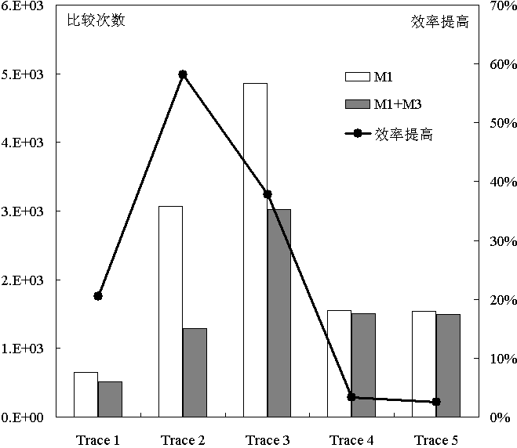
图5.2 比较次数及效率对比（M1 vs. M1+M3）

5.3.3 M2+M3 vs. M2
如表5.4所示，其中，M2方法检测结果含义如4.4.3节所述。在数据集Trace 6中，当Porpoise应用M2+M3规则后，共检测到MSE连接成功的IP地址375个，其中，通过M2方法检测到IP地址166个，通过M3方法检测到IP地址209个；共检测到连接中IP地址1071个，其中，通过M2方法检测到IP地址38个，通过M3方法检测到IP地址1033个。数据集Trace 7~Trace 10中各项数据含义如Trace 6。
表5.4 M2+M3方法对BT加密流量数据集检测结果
数据集 | n | m（Vuze） |  | x（Porpoise＋M2） |  |  | x（Porpoise＋M2+M3）
数据集 | n | MSE  连接成功 | 连接中 | s | MSE  连接成功 | 连接中 | s | MSE  连接成功 |  |  | 连接中
 |  |  |  |  |  |  |  | 总数 | M2 | M3 | 总数 | M2 | M3
Trace 6 | 2615 | 328 | 1462 | 69 | 340 | 82 | 52 | 375 | 166 | 209 | 1071 | 38 | 1033
Trace 7 | 5277 | 499 | 2245 | 127 | 567 | 181 | 115 | 580 | 503 | 77 | 828 | 169 | 659
Trace 8 | 3195 | 536 | 1892 | 98 | 472 | 19 | 80 | 481 | 391 | 90 | 1427 | 16 | 1411
Trace 9 | 3098 | 262 | 1707 | 4 | 219 | 121 | 1 | 228 | 153 | 75 | 1162 | 96 | 1066
Trace 10 | 1123 | 142 | 613 | 12 | 133 | 50 | 1 | 138 | 20 | 118 | 553 | 9 | 544
如下页表5.5所示，其中，M2方法综合指标含义如4.4.3节所述。在数据集Trace 6中，当Porpoise应用M2+M3规则后，对于MSE连接成功的IP地址，漏报率下降至1.52%；对于连接中的IP地址，漏报率降至26.74%。对于所有BT连接记录，综合漏报率降至22.12%。由于误报的节点减少了，因此准确率提高至96.40%，误报率下降至6.30%。漏报率和误报率均有明显下降的原因是，在基于节点列表的BT流量预识别方法M3中，由于对预识别表进行优先匹配。因此，对于已经存在于预识别表中的连接，直接通过M3方法即可完成识别，无需匹配M2规则，即可避免M2方法中由于TCP流重组、MSE消息流的还原，以及BT客户端未严格遵守MSE协议而引入的漏报和误报。数据集Trace 7~Trace 10中各项数据含义如Trace 6。启用M2+M3规则后，Porpoise的平均综合漏报率由80.35%降至27.56%，平均准确率由87.80%提高至96.77%，平均误报率由5.95%下降至4.33%。
表5.5 M2+M3方法与M2方法综合指标比较
数据集 | M2 |  |  |  |  | M2+M3
数据集 | FN |  |  | P | FP | FN |  |  | P | FP
数据集 | 综合 | MSE  连接  成功 | 连接中 | P | FP | 综合 | MSE  连接  成功 | 连接中 | P | FP
Trace 6 | 80.28% | 17.38% | 94.39% | 83.65% | 8.36% | 22.12% | 1.52% | 26.74% | 96.40% | 6.30%
Trace 7 | 77.37% | 11.82% | 91.94% | 83.02% | 5.01% | 52.88% | 6.81% | 63.12% | 91.83% | 4.54%
Trace 8 | 83.81% | 30.22% | 99.00% | 80.04% | 12.78% | 24.71% | 25.19% | 24.58% | 95.81% | 10.43%
Trace 9 | 82.94% | 17.94% | 92.91% | 98.82% | 0.35% | 29.46% | 13.36% | 31.93% | 99.93% | 0.09%
Trace 10 | 77.35% | 14.79% | 91.84% | 93.44% | 3.26% | 8.61% | 3.52% | 9.79% | 99.86% | 0.27%
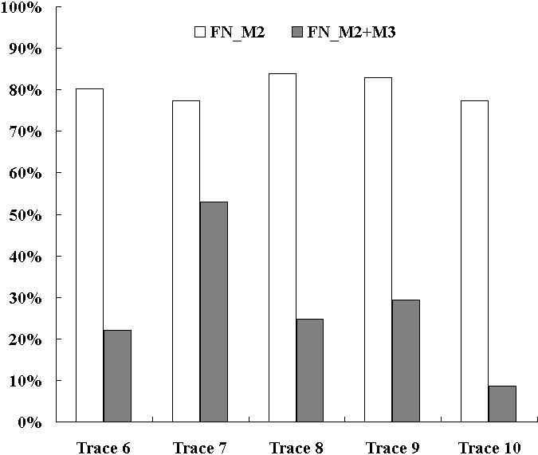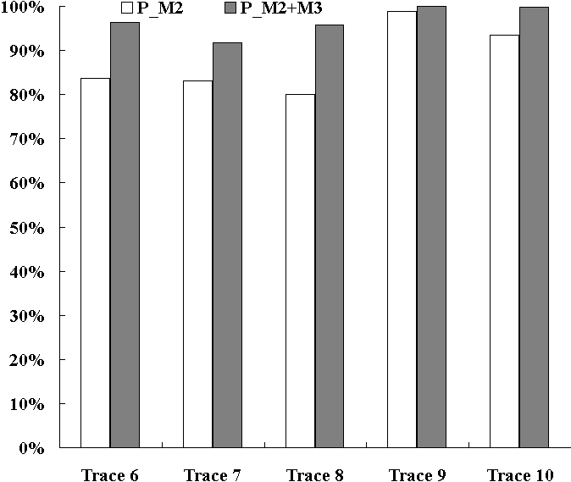
（a） （b）
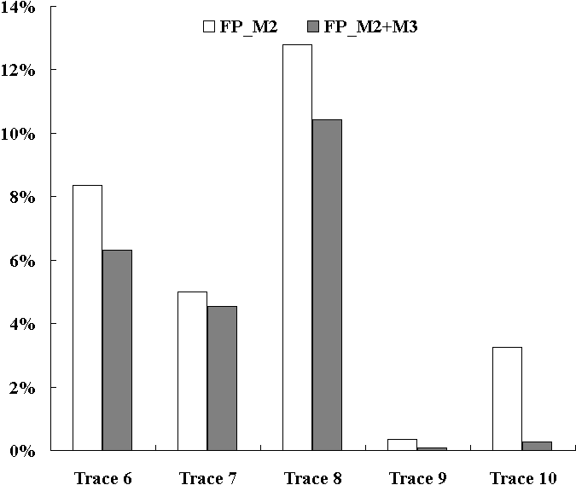
（c）
图5.3 综合指标对比（M2 vs. M2+M3）
图5.3（a）~（c）是对数据集Trace 6~Trace 10分别应用M2和M2+M3规则后综合漏报率、准确率及误报率对比图。可以看到M3规则可以有效降低加密流量检测的漏报率并提高准确率。
表5.6将M2+M3方法与M2方法在流重组次数上进行了对比。如表所示，在数据集Trace 6中，共有2615条IP地址记录，采用M2方法需要进行2615次流重组，采用M2+M3方法后，由于其中1242条IP记录通过M3方法进行匹配，因此，流重组次数下降至1373次，效率提高47.50%。数据集Trace 7~Trace 10中各项数据含义如Trace 6。应用M2+M3规则后，效率平均提高40.84%。
表5.6 M2+M3方法与M2方法流重组次数对比
数据集 | n | 流重组次数 |  | 效率提高
数据集 | n | M2 | M2+M3 | 效率提高
Trace 6 | 2615 | 2615 | 1373 | 47.50%
Trace 7 | 5277 | 5277 | 4541 | 13.95%
Trace 8 | 3195 | 3195 | 1694 | 46.98%
Trace 9 | 3098 | 3098 | 1957 | 36.83%
Trace 10 | 1123 | 1123 | 461 | 58.95%
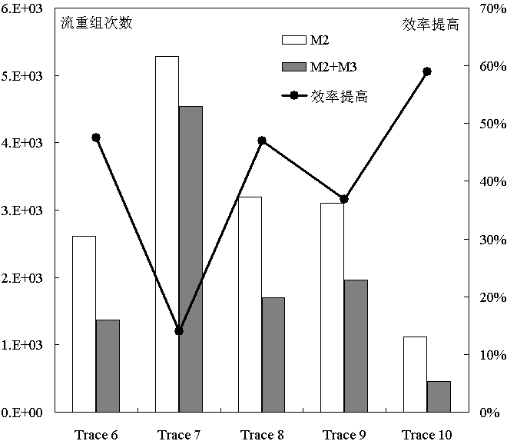
图5.4 流重组次数及效率对比（M2 vs. M2+M3）
图5.4描述了Trace 6~Trace 10中，采用M2方法与M2+M3方法在流重组次数及效率提高方面的对比。由图可见，采用M2+M3方法后，能够有效减少流重组的次数，提高识别效率。

5.4 本章小结
本章首先分析了DPI技术和基于MSE协议特征的BT流量检测识别技术的优点与不足，随后详细介绍了通过TCP-Tracker、UDP-Tracker、DHT三种协议分别从Tracker服务器和DHT网络中获取其他节点信息的过程，进一步阐述了解析相应报文中节点列表的解析方法，并提出了基于节点列表的BT流量预识别技术。实验表明，无论对于明文BT流量或者加密BT流量，采用基于节点列表的BT流量预识别技术均能明显降低漏报率和误报率，提高算法效率。

第六章 总结与展望

6.1 本文总结
由于P2P应用占用了大量网络带宽，使网络性能降低，服务质量下降，并伴随着大量非授权内容的传播和安全问题。因此，实现对P2P流量的识别具有强烈的必要性和紧迫性。
本文主要研究了BT这种重要且具有代表性的P2P文件共享协议，深入分析了BT协议，详细介绍了国内外P2P流量检测技术研究现状，对基于特征字符串的BT明文流量检测技术和基于传输层特征的BT加密流量检测技术进行了改进，并提出了一种基于节点列表的BT流量预检测技术。
本文主要贡献如下：
（1）提出了一种基于MSE协议特征的BT加密流量检测技术。通过将数据包重组为TCP数据流，进一步重组为MSE协议消息流，并根据MSE协议握手过程中，各消息报文长度特征，在传输层上完成了对BT加密流量的识别，与传统P2P加密流量相比，具有更高的实时性和准确性。
（2）提出了一种基于节点列表的BT流量预检测技术。通过对BT客户端获取网络中其他节点的来源分析，分别从TCP-Tracker、UDP-Tracker、DHT三种协议的解析中获取节点信息，并加入BT流量预检测表，对于之后的TCP数据包，首先进入预检测表匹配，若匹配成功则直接识别为BT流量而无需进行应用层解析。此方法与传统的DPI、TLI技术相比具有更高的效率，并能够检测由于不同BT客户端实现MSE协议的差异导致的漏报，有效提高准确率、降低误报率。
（3）本文在实验方法上利用了BT哑客户端——Vuze获取可靠的标准数据集，为验证本文所提出的上述方法的正确性，提供了可靠的依据。

6.2 后续工作展望
然而，本文提出的方法也存在以下不足：
（1）由于基于MSE协议特征的BT加密流量检测识别技术需要先对TCP数据流进行重组，完成后进行MSE消息流的还原，具有相对较高的时空复杂度，对软件性能造成一定影响。
（2）考虑到软件性能，采用了简化的TCP流重组解决方案，但由此造成在网络链路质量较差的环境中，容易造成TCP流重组出错，并进一步影响MSE消息流的还原，造成了一定的误报和漏报。
（3）对于基于节点列表的BT流量预识别方法，本文尚未讨论预识别表的查询算法、淘汰算法等对BT流量识别效率、准确性等方面产生的影响。
由于BT网络中节点来源主要包括Tracker、Distribute Hash Table（DHT）、Peer EXchange（PEX）、Local Service Discovery（LSD）^{[28]}，今后的进一步工作将主要研究后两种协议，以期进一步提高BT流量识别率，减小误报率，并逐步加入迅雷、eDonkey等主要P2P应用流量的识别。

参考文献
[1] Gill R. Mastering English Literature [M]. 2th ed. London: Macmillan, 1985: 42-45.
[2] 葛家澍, 林志军. 现代西方财务会计理论 [M]. 厦门: 厦门大学出版社, 2001.
[3] Wright G R, Stevens R W. TCP/IP详解卷2:实现 [M]. 路雪莹, 等译. 2版. 北京: 机械工业出版社, 2004: 45-50.
[4] 陆庆, 周世杰, 秦志光, 等. 对等网络流量检测技术 [J]. 电子科技大学学报:自然科学版, 2007, 36(7): 1333-1337.
[5] Bernaille L, Teixeira R, Akodkenou I, et al. Traffic classification on the fly [J]. ACM SIGCOMM Computer Communication Review, 2006, 36(2): 23-26.
[6] 辛希孟. 信息技术与信息服务国际研讨会论文集:A集 [C]. 北京: 中国社会科学出版社, 1994: 12-17.
[7] 伍蠡甫. 西方文论选 [C]. 上海: 上海译文出版社, 1979.
[8] Karagiannis T, Broido A, Faloutsos M, et al. Transport Layer Identification of P2P Traffic [A]. // Proc of the 4th ACM SIGCOMM Conf on Internet Measurement [C], New York: ACM Press, 2004: 121-134.
[9] Maymounkov P, Mazieres D. Kademlia: A Peer-to-peer Information System Based on the XOR Metric [A]. // Proc of the 1st Intl Workshop on Peer-to-Peer Systems, Berlin: Springer, 2002.
[10] 张筑生. 微分半动力系统的不变集[D]. 北京: 北京大学, 1983: 1-7.
[11] 冯西桥. 核反应堆压力管道与压力容器的LBB分析[R]. 北京: 清华大学核能技术设计研究院, 1997: 9-10.
[12] Moore A W, Zuev D, Crogan M. Discriminators for use in flow-based classification: Technical Report, RR-05-13 [R]. UK: Queen Mary University of London, 2005.
[13] 李大伦. 经济全球化的重要性[N]. 光明日报，1998-12-27(3).
[14] French W. Silences: A Voice from China [N]. Atlantic Weekly, 1987-8-15(33).
[15] 全国信息与文献标准委员会第6分委员会. GB/T 7714-2005文后参考文献著录规则[S]. 北京:中国标准出版社, 2005.
[16] GB/T16159-1996, 汉语拼音正词法基本规则[S].
[17] Moses T. Extensible Access Control Markup Language (xacml), Version 2.0 [S]. Billerica: Organization for the Advancement of Structured Information Standards (OASIS), 2005.
[18] 姜锡洲. 一种温热外敷药制备方案[P].中国专利: 881056073, 1989-07-26.
[19] 杨哲, 李领治, 纪其进, 等. 一种P2P流量的检测方法和系统[P]. 中国专利：ZL 200910264669.0, 2011-12-14.
[20] 邬贺铨. 中国P2P流量 [EB/OL]. http://tech.sina.com.cn/t/2007-06-06/00401547188.html, 2007-06-06.
[21] 万锦坤. 中国大学学报论文文摘(1983-1993). 英文版[DB/CD]. 北京: 中国大百科全书出版社, 1996.
[22] IPOQUE. Internet Study 2008/2009 [EB/OL]. http://www.ipoque.com/resources/internet-studies/internet-study-2008_2009.
[23] 苏州大学. P2P流量检测分析软件Porpoise V1.0 [CP/CD]. 著作权登记号: 2009SR053149.
[24] 中华人民共和国科学技术委员会. 科学技术期刊管理办法[Z]. 1991.

致 谢
回首四年的本科学习生活，首先要感谢的是杨哲老师。“师者，人之模范也。”杨老师用他的一言一行为我树立了榜样。他的博学，他的勤奋，他的朴实，在潜移默化中影响着我的方方面面，指引着我沿着正确的方向前进。杨老师严谨的治学态度和科学的工作方法给了我极大的帮助和影响。同时，从课题的选择，到文献的阅读、论文的撰写，杨老师都给予了悉心的指导，在此衷心感谢一年多来杨老师对我的关心和指导。
其次，我要感谢苏州市融合通信重点实验室的每一位成员，他们使我在实验室的学习和生活舒适和快乐，同时，在本文相关实验过程中给了我很大的帮助，在此向他们表示由衷的感谢。
另外也要感谢我的家人，尤其是我的母亲，正是由于他们的支持和帮助，才使我四年的学业得以完成。

